Акимов Петр Александрович родился в 1898 году. Красноармеец. Погиб в августе1941года.
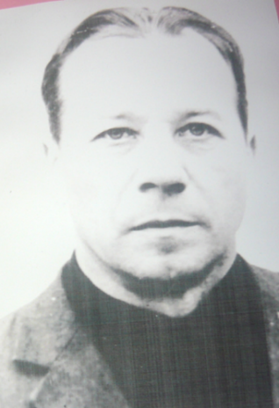
Амелин Михаил Тимофеевич
родился 22 мая 1926 года в д.Павлищево, Калужской области. В 16 лет добровольцем ушел на фронт. Служил в артиллерийском полку командиром расчета. Был дважды ранен, но всегда возвращался в свой полк. До 1950 года служил при штабе воинской части. После демобилизации жил и работал в санатории «Павлищев Бор». Умер 24.01.97гг.
Награды: Орден Славы 1-ой степени, Орден Отечественной войны 1-ой степени, Медали «За Отвагу», «Жукова», юбилейные.
Архипов Василий Иванович родился в 1907году. Красноармеец. Пропал без вести в мае 1942 года.
Архипов Николай Васильевич родился в 1922 году. Красноармеец. Пропал без вести в мае 1942 года.

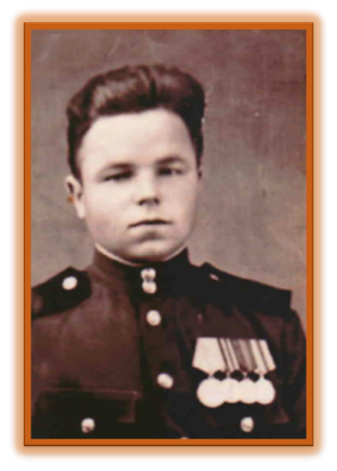
Архиреев Алексей Матвеевич
Годы жизни: 23.12.1925 – 28.09.2000гг
Звание: сержант
Награды:Медали «За Отвагу», «За освобождение Варшавы», «За взятие Берлина», «Жукова»,
юбилейные.

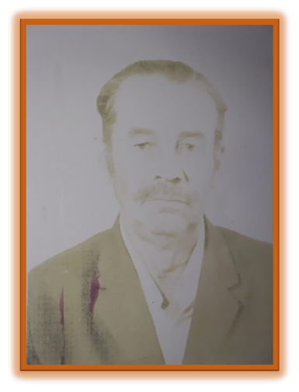
Борисов Владимир Егорович
Год рождения: 23.03.1923 – 31.07.1982гг
д. Порослицы Калужской области.
Призван Юхновским РВК 23.03.42г.
До призыва работал колхозником.
Звание и должность: старший сержант, командир отделения775 минометным полком третьей батареи
Фронты: Западный, Брянский по 1942г.,1,2,3 Белорусский по 1945.
Награды: Медали «За отвагу» (1943, 1944ГГ)
Знак «Отличный минометчик»,
Орден Отечественной войны 1ст., Орден Отечественной войны 2ст.,
Орден Славы 3ст., Медаль «За победу над Германией», Медаль «За взятие Кенисберга»,
Юбилейные награды: «Двадцать лет победы в ВОВ 1941 – 1945гг»,
«50 лет ВООРУЖЕННЫХ СИЛ СССР»,«30 лет победы ВОВ 1941 – 1945гг»
В 1943г. Владимиру Егоровичу была объявлена благодарность от Верховного Главнокомандующего Маршала Советского Союза товарища Сталина за отличные боевые действия при освобождении города Унеча.
Борисов Егор Сергеевич родился в 1900 году Калужская обл., Юхновский р-н, д. Порослица, Место службы: 17.11.1941 неизвестный РВК, г. Москва. Красноармеец. Пропал без вести в декабре 1941года.
Быченков Алексей Иванович родился в 1901 году, Смоленская обл., Юхновский р-н, д. Куличи. Красноармеец. Место службы: оуп УТ 43 А, п/п 78094,18гв.сд,860. Умер от болезни 28.03.1944 года Витебская область, Городокский район, д.Заозерье.
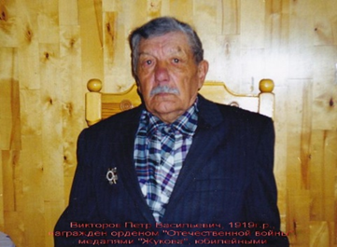
Викторов Петр Васильевич
Год рождения – 15.05.1919 – 15.10.2003гг
Награды: Орден «Отечественной войны»,
медали: «Жукова», юбилейные.

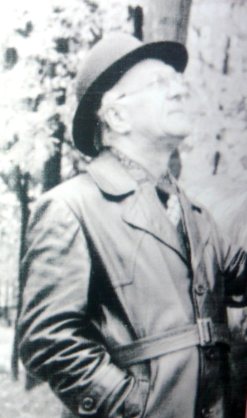
Винокуров Валентин Александрович
Год рождения- 14.05.1927 – 01.10.2014гг.
Место рождения – д. Павлищево Калужская область
Призван в армию в январе 1945г. и направлен
в артиллерийское училище. Но ему очень хотелось защищать Родину и они с товарищем подали
рапорт о направлении на фронт. Их перевели в распределительный пункт, затем пехотное училище. Воевал в Чехословакии, Венгрии и Германии. До 1950 года служил в армии.
Сопровождал воинские составы в Страны Варшавского Договора.
Награды: Медали: «За победу над Германией», В ВОВ 1941-1945г., юбилейные.
Гаврилов Иван Григорьевич родился в 1912году Калужская обл., Юхновский р-н, д. Губановка. Красноармеец. Место службы: 04.07.1941 Юхновский РВК, Калужская обл., Юхновский р-н. Пропал без вести в мае 1942
Гаврилов Иван Павлович
Гаврилов Иван Семенович – похоронен в братской могиле д. Порослицы
Гаврилов Михаил Филипович родился в 1905 году Калужская обл., Юхновский р-н, д. Порослица. Красноармеец. Место службы: 29.06.1941 Юхновский РВК, Калужская обл., Юхновский р-н. Пропал без вести в мае 1942
Гаврилов Николай Филипович родился в 1903 году. Красноармеец. Пропал без вести в мае 1942года.
Гаврилов Филип Иванович
Глухов Андрей ?..
Горшенков Федор Иванович
Гусаков Андрей Андреевич родился в 1924 году. Калужская обл., Юхновский р-н, д. Травкино. Красноармеец. Место службы: 217 сд, 26.03.1942 Юхновский РВК, Калужская обл., Юхновский р-н, 766 сп. Пропал без вести в мае 1942года.
Гусаков Петр Никитович (14.08.1904 – 10.01.1992) вернулся.
Гусаков Михаил Андреевич
Гусаков Павел Андреевич
Гусаков Виктор Андреевич
Год рождения: 06.01.1920 – 14.07.1987гг
Звание: Лейтенант
Награды: Орден «Отечественной войны» 3ст, медали: «Жукова», юбилейные.

Дудкин Николай Петрович
Жиглов Иван Михайлович родился в 1916 году Смоленская обл., Юхновский р-н, д. Порослица. Красноармеец. Место службы: зф 252 погран. полк, Юхновский РВК, Смоленская обл., Юхновский р-н. Пропал без вести 04.10.1941 года.
Жиглов Филип Никитович родился в 1894 году Калужская обл., Юхновский р-н, Троицкий с/с, д. Порослица, Рядовой. Место службы: п/п 41186, __.07.1941 Красногорский РВК, Московская обл. Демобилизация__.03.1944
Жуликов Иван Петрович родился в 1916 году, Смоленская обл., Юхновский р-н, д. Кулиги. Красноармеец. Место службы: Наро-Фоминский РВК, Московская обл., Наро-Фоминский р-н. Пропал без вести 19.05.1942год
Жуликов Николай Петрович родился в 1920 году, Калужская обл., Юхновский р-н, Троицкий с/с, д. Куличи, Красноармеец. Место службы: __.09.1939 Юхновский РВК, Калужская обл., Юхновский р-н. Пропал без вести __.07.1942.
Зазулин Федор?..
Изюмкин Петр Моисеевич Год рождения: 10.11.1918 – 11.05.1994гг.
Игнатов М
Карпов Дмитрий Афанасьевич (1911-1956)
Карпов Иван Афанасьевич (10.02.1909 – 06.09.1983)
Карпов Алексей Афанасьевич
Год рождения : 10.03.1924 – 14.01.2006гг
Место рождения – д. Лапино Калужской области
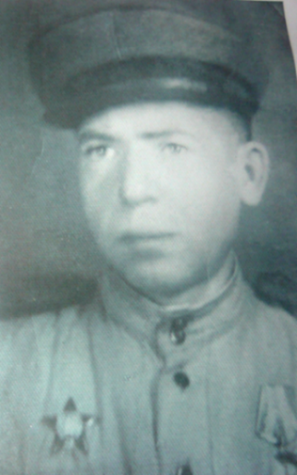
В 1942 году добровольцем ушел на фронт. В годы Великой Отечественной войны партизанил в белорусских лесах. Участвовал в штурме Кениёсберга. После войны работал шофером в колхозе «Завет Ильича».
Награды: Орден «Красной звезды», Орден «Боевого Красного знамени», медали: «За взятие Кенинсберга», «Жукова» и юбилейные.
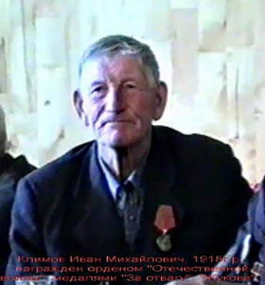
Климов Иван Михайлович
Год рождения: 03.06.1918 – 27.03.1997гг
Награды: Орден «Отечественной войны», медали: «За Отвагу», «Жукова», юбилейные.

Козелков Николай Матвеевич родился в 1923 году Смоленская обл., Красноармеец. Место службы: 9 вд гв. сп, Юхновский РВК, Смоленская обл., Юхновский р-н. Погиб 01.03.1943, Ленинградская обл., Поддорский р-н, д. Каркачево.
Костерев Василий Васильевич
Костерев Дмитрий Васильевич родился в 1919 году, Калужская обл., Юхновский р-н, с. Порослицы. Рядовой. Место службы: 72 гв. сд, __.__.1939, Юхновский РВК, Калужская обл., Юхновский р-н.
Погиб 03.04.1945 году.
Костерев Дмитрий Иванович родился в д.Порослицы.
Костерев Иван Дмитриевич родился в 1895 году. Красноармеец. Погиб в 1942 году.
Костерев Тимофей Иванович родился в 1920 году, Смоленская обл., Юхновский р-н, Порослицы, Красноармеец. Место службы: 3 гв. А 189 сп, Юхновский РВК, Смоленская обл., Юхновский р-н

п/п 22152, 189 сп, 3гв. А.2410ХППГ. Умер 28.10.1943 от ран в полевом госпитале: Запорожская область, Новониколаевский район, хутор Самойлов.
Костерев Тихон Иванович родился в 1904году, Смоленская обл., Юхновский р-н, Порослицы, Место службы: 16.03.1945 Сталинский ГВК, Кемеровская обл., г. Сталинск. ВПП и ЗП
Краснов Василий Петрович
Год рождения: 21.08.1921 – 26.05.2007гг
Родился д.Павлищево, Щелкановский с/с.
Награды: Орден «Отечественной войны 2 степени», медали: «За победу над Германией», «Жукова», юбилейные.

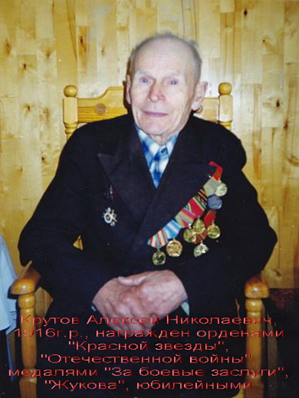
Крутов Алексей Николаевич
Год рождения: 08.02.1916 – 09.07.2009гг
Награды: Орден «Красной звезды», «Отечественной войны», медали: «За боевые заслуги», «Жукова». Юбилейные.

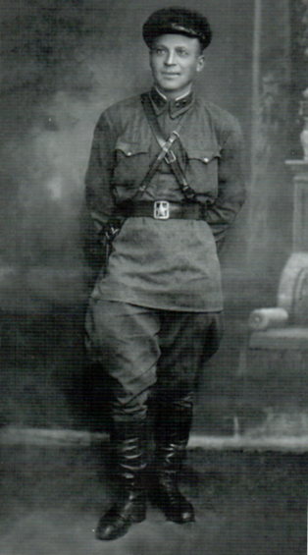
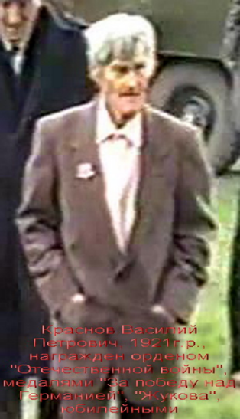
Кудинкин Георгий Павлович
Год рождения: 20.12.1912 – 13.03.1999гг
Место рождения – д. Павлищево
В 1940 году окончил Ленинградское училище. С первых дней ВОВ на фронте. В августе 1942 года под Харьковом был ранен и попал в плен, познал все ужасы концлагеря. В начале 1945 года освободили из плена советские войска и уже через неделю принимал участие в военных действиях. Освобождал от немцев Чехословакию. После войны работал в санатории «Павлищев Бор».
Награды: Орден «Отечественной войны», медали: «Жукова», юбилейные.
Куборский Семен Лаврентьевич
Кузнецов Василий Савельевич
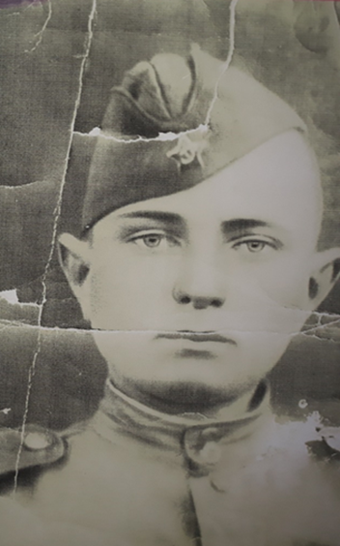
Кондратюк Александр Данилович
Год рождения: 1926 – 1944гг
Место проживания – д.Салопихино, Юхновского района. До войны закончил 7 классов Щелкановской средней школы. В начале войны был отправлен в Сибирь в г. Кемерово на военный завод. В начале 1944г добровольцем ушел на войну. Участвовал в боях и героически погиб при освобождении Прибалтийских Советских республик.
Награды: Медаль «За отвагу».

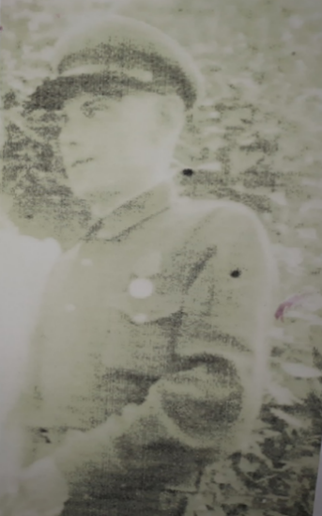
Конратюк Иван Данилович
Год рождения : 22.12.1922 – 19.09.1995гг
Место рождения – д.Салопихино, Юхновского района. До войны закончил 7классов.Окончил Саратовское техническое училище. В годы Великой Отечественной войны при обороне Москвы был тяжело ранен. По состоянию здоровья был демобилизован. Работал в колхозе счетоводом.
Награды: Орден « Отечественной войны» 1ст., юбилейные медали.
Латунов Алексей Акимович родился 1896 году, Калужская обл., Юхновский р-н, д. Порослиц. Красноармеец. Место службы: __.__.1941 Юхновский РВК, Калужская обл. 189сд,42А. Пропал без вести__.11.1943.
Латунов Алексей Алексеевич
Латунов Филип Акимович родился в 1912 году, Смоленская обл., Юхновский р-н, д. Порослицы. Гв. Курсант. Место службы: 57 гв. сд, 158 сд. Юхновский РВК, Смоленская обл., Юхновский р-н. Пропал без вести 04.02.1943.
Лосев Петр Никитич родился в 1904 году, Юхновский р-н. Красноармеец. Место службы: Юхновский РВК. Печатная Книга Памяти. Погиб __.03.1940
Лукашов Александр Федорович. Красноармеец. 702 ППГ. Умер от ран 14.09.1941г Тверская область, Ржевский район, с. Митьково.
Лукашов Андрей Федорович
Мираков Александр Иванович родился в __.__.1910, Смоленская обл., Юхновский р-н, д. Окаленск,Рядовой. Место службы: 1 рота 1 бат.. Сводная картотека. Попал в плен (освобожден), Погиб 09.10.1941
Мираков Иван Федорович родился в __.__.1900, Калужская обл., Юхновский р-н, д. Травкино, Место службы: __.09.1941 Наро-Фоминский РВК, Московская обл., Наро-Фоминский р-н. Пропал без вести__.09.1943
Мираков Михаил Федорович
Мираков Федор Федорович
Митюков Михаил Тихонович Мл. сержант, __.__.1925, Калужская обл., Юхновский р-н, Троицкий с/с, д. Порослица, Место службы: Юхновский РВК, Калужская обл., Юхновский р-н, 556 сп 153 сд 1 ПрибФ. Вернулся.
Мишин Алексей Егорович родился в __.__.1905, Смоленская обл., Юхновский р-н, д. Окаленск, Красноармеец. Место службы: п/п 51434-к, 21.03.1943. Пропал без вести 10.08.1943.
Мишин Михаил Егорович родился в __.__.1901, Смоленская обл., Юхновский р-н, Сержант,Место службы: 371 сд, Юхновский РВК, Калужская обл., Юхновский р-н, 1229 сп 371 сд. Погиб в бою15.03.1943, Смоленская область, Холм – Жирковск.
Мишин Федор Егорович. Красноармеец,364сп, 139сд, .Погиб в бою12.10.42года Тверская область, Зубцовский район, д. Ожибоково

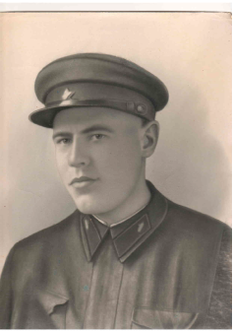
Максимов Александр Яковлевич
Год рождения: ? – 22.12.1944г
Звание: младший сержант
Награды: Медаль «За оборону Сталинграда».

Никитин Иван Петрович
Год рождения: 20.04.1917 – 29.10.2002гг
Звание: Гвардии ефрейтор
Награды: Орден «Отечественной войны»3ст, «Отечественной войны» 2ст, медали: «За победу над Германией», «Жукова», юбилейные.

Новиков Александр Михайлович родился в 1925 году. Красноармеец. Пропал без вести 10. 1944г.
Новиков Тимофей Андреевич родился в 1906 году, Калужская обл., Юхновский р-н, д. Порослица, Красноармеец. Место службы: 24.06.1941 Московский РВК. Пропал без вести __.05.1942.
Пантюшин Александр Петрович родился 26.02.1914 года.
Панфилов Анастасий Дмитриевич

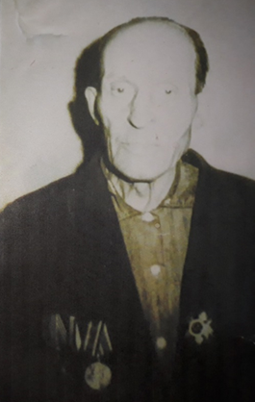
Пупырев Максим Ильич
Год рождения: 20.01.1914 – 13.11.1993гг
Место рождения – д.Еремино Калужской области. До войны работал в школе учителем. В 1939году призван в армию.
В годы Великой Отечественной войны освобождал Белоруссию и другие страны, дошел до Берлина.
Награды: Орден Отечественной войны, медали.

Рыжов Константин Петрович
Рыжов Павел Никанорович Красноармеец, __.__.1905, Смоленская обл., Юхновский р-н, дер. Поросяницы, Место службы: невск. оператив. группа. Донесение о потерях. Осужден (заочно), 02.03.1942
Рыжов Федор Никанорович. Вернулся, на войне был разведчиком, пришел домой с медалью.
Сальников Егор Иванович погиб

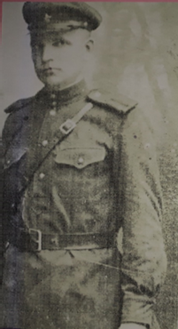
Сальников Георгий Кузьмич
Год рождения – 22.03.1905
Место рождения д. Еремино.

Сальников Иван Федорович
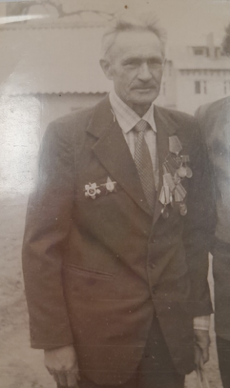
Год рождения: 11.02.1921 – 18.06.1998гг
До Великой Отечественной, Иван Федорович работал учителем истории в Ереминской школе. В 1939 году был призван в кадровую армию, служил в красивых карельских местах, под Ленинградом (Петродворец). Через полгода после призыва началась финская война…
В 1941-м году грянула Великая Отечественная. Иван Федорович попал в блокаду. 75 грамм сухарей – это дневной паек солдата. Выходил по Дороге Жизни на Волховский фронт, затем прибалтийский. Войну закончил в Прибалтике. И.Ф. Сальников прошел весь боевой путь от рядового солдата до командира взвода. Служил в войсках связи.
В родную деревню демобилизовался из города Бийска.
Звание: Лейтенант
Награды: Орден «Красной звезды», медали: «За победу над Германией», «За боевые заслуги», «За оборону Ленинграда», «Жукова», юбилейные.

Сальников Матвей Степанович
Год рождения: 20.08.1907 – 04.02.1993гг
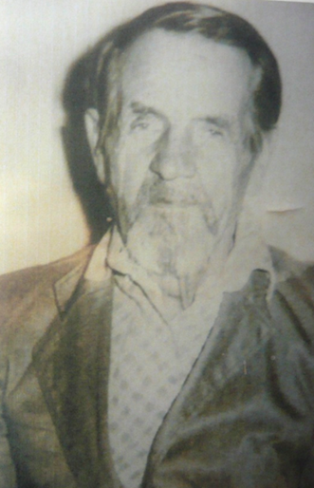
Место рождения- д. Еремено В 1939 году был призван в ряды Красной Армии, служил пулеметчиком.В 1941 году был отправлен на фронт, участвовал во многих сражениях. В октябре 1942 года был ранен. Лечился в г. Казани. После войны работал в колхозе «Завет Ильича»
Награды: Орден «Отечественной войны», и юбилейные медали.

Сальников Петр Степанович. Красноармеец, __.__.1911, Калужская обл., Юхновский р-н, д. Еремино, Место службы: 11.07.1941 Юхновский РВК, Калужская обл., Юхновский р-н
__.05.1942
Сидорков Николай Ермолаевич. Ст. сержант, __.__.1923, Место службы: Юхновский РВК, Смоленская обл., Юхновский р-н, 44 сп 42 сд ЗапФ. Награждение медаль за отвагу.
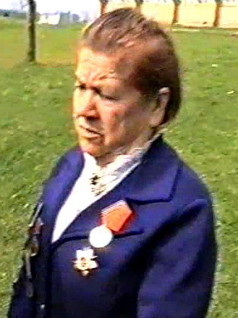
Сидоркова Мария Михайловна
Годы жизни: 25.12.1921 – 22.10.1996
Щелкановский с/с, д. Павлищево.
Награды:
Орден Отечественной войны 2 степени.
Медаль «Жукова», Юбилейные награды.

Синельщиков Василий Федорович родился в 1902 году в деревне Глухово.
Синельщиков Иван Федорович родился в 1922 году, Калужская обл., Юхновский р-н, д. Глухово, Красноармеец. Место службы: __.05.1940 Юхновский РВК, Калужская обл., Юхновский р-н. Пропал без вести__.05.1942
Синельщиков Михаил Иванович

Синельщиков Николай Васильевич Лейтенант, __.__.1922, Смоленская обл., Юхновский р-н, Место службы: 373 сд 1237 сп, Калужский РВК, 1237 сп. Погиб в бою 25.11.1942, Калининская обл., Молодотудский р-н, д. Сельцо Доброе
Синельщиков Стефан Васильевич Сержант, __.__.1920, Смоленская обл., Юхновский р-н, с. Травкино, Место службы: штаб 148 осбр, Юхновский РВК, Смоленская обл., Юхновский р-н. Донесение о потерях
Иная причина смерти, 20.12.1942, Калининская обл., Погорельский р-н, д. Марьино, южнее, 1 км
Соколов Василий Григорьевич. Сержант, __.__.1923, Смоленская обл., Юхновский р-н, Место службы: 42 сд, Юхновский РВК, Смоленская обл., Юхновский р-н, 455 сп 42 сд. Пропал без вести 23.09.1942, Смоленская обл.
Соколов Михаил Григорьевич
Солдатов Сергей Владимирович вернулся. Красноармеец, __.__.1924, Калужская обл., Юхновский р-н, д. Федоровка, Место службы: Юхновский РВК, Смоленская обл., Юхновский р-н, 47 сд
Соловьев Виктор Андреевич
Соловьев Степан Семенович Красноармеец, __.__.1919, Калужская обл., Юхновский р-н, д. Порослица, Место службы: п/я 32, __.02.1940 Юхновский РВК, Калужская обл., Юхновский р-н. Пропал без вести__.08.1941
Суняйкин Василий Иванович
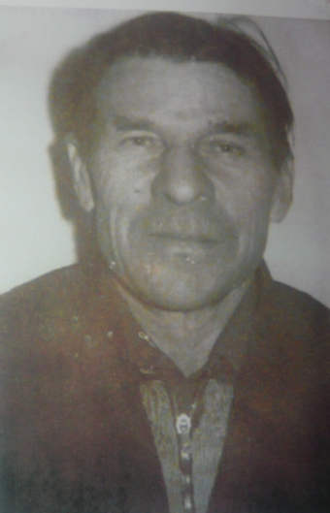
Тараканчиков Дмитрий Михайлович родился в 1910 году. Красноармеец. 1155эт, Умер от ран 13.12.1942. Волгоградская область, Ольховский район, с. М Ольвка.
Тараканчиков Николай Фадеевич.
Год рождения: 27.07.1923 – 05.06.2009гг
Место рождения – д.Порослицы Калужской области. Николаю еще не было 18 лет, когда его призвали в армию в связи с началом войны. Полгода он учился в особой роте связи, и уже в начале 1942 года оказался на передовой у г. Ржев Калининградской области. Здесь в условиях активных военных действий приходилось налаживать связь. И здесь молодой боец был тяжело ранен. После госпиталя Николай Фадеевич был комиссован и вернулся домой на костылях. В дальнейшем продолжительное время работал в колхозе «Завет Ильича».
Награды: Орден «Отечественной войны», Медали: «Жукова», юбилейные.
Тихонов Алексей Иванович
Тихонов Виктор? Летчик
Тихонов Ефим Егорович
Тихонов Михаил Стефанович. Красноармеец. п/п66542, 766сп, 217сд, Погиб в бою 04.02.1944 Гомельская область.
Тихонов Никита Егорович
Тихонов Степан Иванович Красноармеец, 02.08.1903, Смоленская обл., Порослицы, Место службы: 09.07.1941 Юхновский РВК, Калужская обл., Юхновский р-н
23.12.1941, Лагерь: шталаг II H (302), место пленения: Волхов, 23.12.1941
Туманов Максим Михайлович . Красноармеец, __.__.1909, Калужская обл., Юхновский р-н, д. Травкино, Место службы: __.06.1941 Московский РВК. Пропал без вести __.08.1942
Туманов Николай Михайлович
Удалов Павел Трофимович вернулся. __.__.1911, Троицкий с/с, д. Еремино. Юбилейная картотека. Орден Отечественной войны 1 степени.
Филимонов Александр Васильевич вернулся
Филимонов Василий Антонович. Сержант, __.__.1924, Смоленская обл., Юхновский р-н, д. Глухово, Место службы: 911 сп 244 сд, __.__.1941 Юхновский РВК, Смоленская обл., Юхновский р-н. Донесение о потерях
Умер от ран, 01.11.1943, Украинская ССР, Запорожская обл., г. Запорожье, левее, 400 м, старая ж/д, депо, северная сторона, могила № 3
Филимонов Василий Родионович
Филимонов Егор Кузьмич
Филимонов Павел Кузьмич Рядовой, __.__.1916, Смоленская обл., Юхновский р-н, Троицкий с/с, д. Олухово. ВПП и ЗП
Филимонов Петр Федорович
Филин Борис Илларионович 15.12.1925. Вернулся
Худяков Михаил Афанасьевич. Красноармеец, __.__.1922, Калужская обл., Юхновский р-н, д. Глухово, Место службы: 11.07.1941 Юхновский РВК, Калужская обл., Юхновский р-н. Пропал без вести__.05.1942.
Чередников Владимир Косьянович 16.06.1927. Вернулся
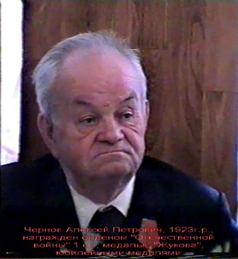
Чернов Алексей Петрович
Год рождения: 30.03.1923 – 19.02.2001гг
Награды: Орден «Отечественной войны» 1ст,
медали: «Жукова», юбилейные.

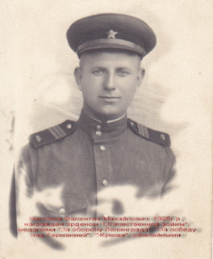
Чистяков Валентин Михайлович
Год рождения -1925
Место рождения- д. Порослицы
По окончании местной школы уехал в Ленинград. Где его застала война. Пришлось выполнять нелегкие оборонные работы: рыть окопы,
ставить противотанковые ежи, пережить все ужасы блокадного Ленинграда. Затем фронт. После войны закончил учительский институт и работал в сфере образования Калужской области.
Награды: Орден «Отечественной войны», медали: «За оборону Ленинграда»,
«За победу над Германией», «К 100 - летию Г.К.Жукова!».
Чистяков Михаил Васильевич
Чумаков Григорий Кузьмич родился в 1897 году. Красноармеец. п/п 29435, 481осабп, Погиб в бою 01.10.43г, Тюменская обл, Светлогорский р-н, д. Боровики.
Челюскин Кузьма Яковлевич
Шевляков Павел Иванович
Шевлякова Екатерина Михайловна 11.02.1994г

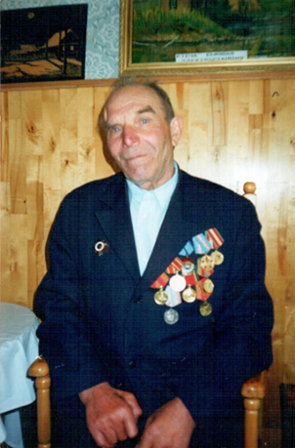
Шитарев Алексей Иванович
Год рождения: 10.03.1926 – 11.09.2004гг
У родителей было пятеро детей. Окончил сельскую школу, затем трудился в Наро- Фоминске. В 1943 году в возрасте 17-ти лет добровольцем ушел на фронт.
Минометчик. Под Оршей ранило. Лечился в госпитале. Победу встретил в Кенинсберге.
После ВОВ работал в колхозе «Завет Ильича». Был передовиком Производства.
Награды: орден «Отечественной Войны» 2-ой степени, «Трудового Красного знамени», медали «Жукова», юбилейные.
Шишков Михаил Ефимович вернулся
Щитов Алексей Михайлович
Щитов Василий Ильич Красноармеец, __.__.1925, Калужская обл., Юхновский р-н, д. Глухово, Место службы: п/п 12346 "г", Юхновский РВК, Смоленская обл., Юхновский р-н, 766 сп 217 сд БрянФ
Пропал без вести__.05.1945
Щитов Ефим Кузьмич Красноармеец, __.__.1897, Смоленская обл., Юхновский р-н, Троицкий с/с, д. Глухово. Донесение о потерях
Пропал без вести, __.11.1941
Юхин Михаил Яковлевич вернулся 02.04.1986

